辽宁省12328热线
运行情况分析
2月份
（工作动态）
辽宁省交通运输厅运输处 2025年3月17日

我省12328交通运输服务监督热线系统（以下简称“12328热线”）运行总体平稳，服务能力不断提升，服务质量持续改善，较好发挥了倾听民声、畅通民意、排忧解难、汇集民智的作用，现将有关情况汇报如下。
一、总体情况
2月份，全省共受理有效业务量16.78万件，同比减少0.98%，环比减少62.03%。其中，信息咨询、意见建议、投诉举报三类业务分别为15.65万件、0.17万件和0.96万件，分别占业务总量93.26%、0.99%和5.75%。具体分布见图1。

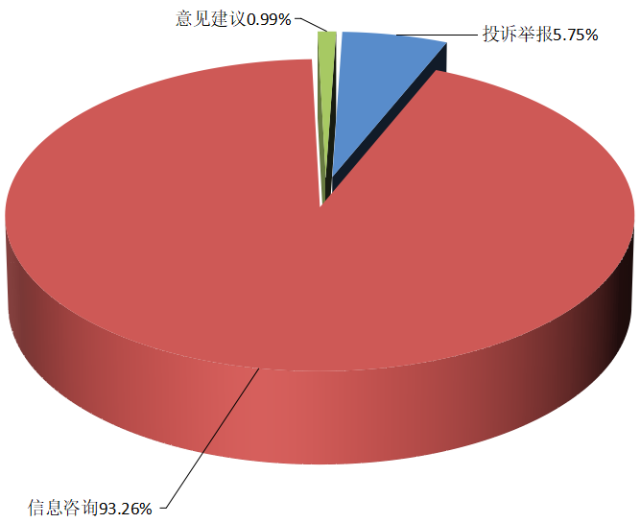
业务类型 | 件数（件） | 同比 | 环比
投诉举报 | 9641 | 4.37% | -5.68%
信息咨询 | 156460 | -1.36% | -63.60%
意见建议 | 1667 | 5.91% | -5.98%
总 计 | 167768 | -0.98% | -62.03%
图1 2025年2月份12328热线业务总体分布

2月份，12328电话业务量排名前5位的分别为：省交投集团144481件、沈阳市8084件、大连市4695件、鞍山市1357件、锦州市1226件。具体详见图2。
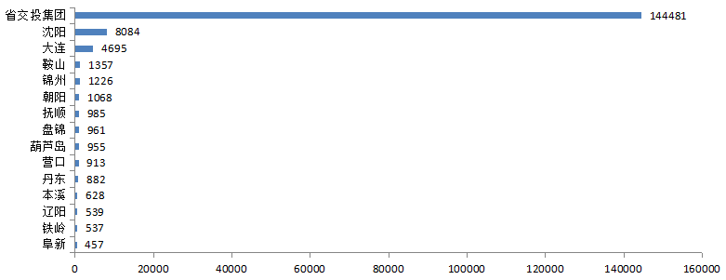

图2 2025年2月份电话业务量
2月份，高速公路、城市客运、道路运输领域电话业务量分别为14.45万件、1.61万件和0.42万件，分别占业务总量的86.12%、9.59%和2.49%，普通公路、水路、民航、铁路、邮政等领域业务量占业务总量的1.80%。具体分布见图3。
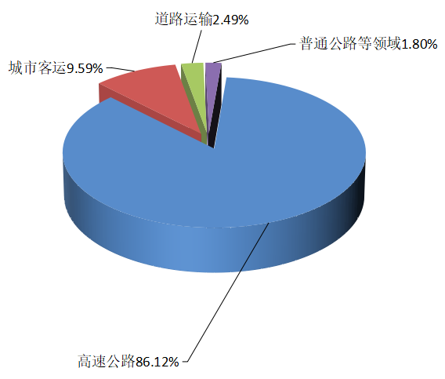
业务领域 | 件数（件） | 同比 | 环比
高速公路 | 144481 | -2.46% | -65.19%
城市客运 | 16092 | 8.67% | -6.21%
道路运输 | 4180 | 15.73% | -19.72%
普通公路等领域 | 3015 | -0.33% | -30.72%
总 计 | 167768 | -0.98% | -62.03%

图3 2025年2月份12328热线业务领域分布

二、信息咨询热点事项
2月份，群众信息咨询工单共156460件，其中排名前5位热点信息咨询事项分别为高速公路路况咨询问题，共受理82209件，占比52.54%；高速公路ETC问题，共受理45510件，占比29.09%；巡游出租汽车问题，共受理4847件，占比3.10%；公共汽电车问题，共受理1425件，占比0.91%；客运汽车站问题，共受理592件，占比0.38%。具体详见图4。
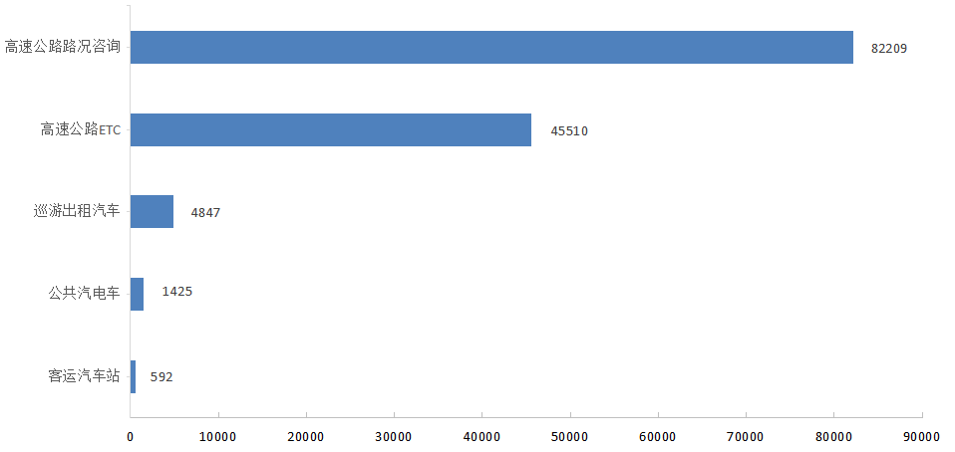
图4 2025年2月份群众信息咨询排名前5位的热点事项及工单数量

1.高速公路ETC。主要咨询事项为：ETC卡片办理问题27878件，占比61.26%；用户信息查询问题4794件，占比10.53%；收费结算问题3299件，占比7.25%。其中卡片办理主要以ETC申请办理、ETC注销业务、ETC激活方式为主；用户信息查询主要以ETC充值/消费信息查询与ETC卡基础信息查询为主；收费结算主要以ETC资费类与ETC记账卡充值、ETC储值卡圈存方式为主。用户咨询均为日常问询，未发生集中咨询的情况。
2.高速公路路况咨询。主要咨询事项为：临时管制问题44267件，占比53.85%；日常路况问题20175件，占比24.54%；恶劣天气问题11650件，占比14.17%。关于临时管制和恶劣天气，受恶劣天气影响，交警部门对我省兴建、丹阜、辽中环线等线路实施交通管制，用户对收费站开通情况关注度较高；关于日常路况，用户咨询重点为收费站是否正常开通、主线是否畅通等。
3.巡游出租汽车。工单量前3位的地市为：沈阳市（2096件，占比43.24%）、大连市（506件，占比10.44%）、丹东市（409件，占比8.44%）；主要咨询事项为：财物遗失问题（1645件，占比33.94%）、文明驾驶问题（1408件，占比29.05%）、计价议价问题（676件，占比13.95%）等。
4.客运汽车站。工单量前3位的地市为：锦州市（518件，占比87.50%）、大连市（18件，占比3.04%）、鞍山市（13件，占比2.20%）；主要咨询事项为：售票服务问题（539件，占比91.05%）、服务态度问题（22件，占比3.72%）等。
5.公共汽电车。工单量前3位的地市为：沈阳市（783件，占比54.95%）、大连市（264件，占比18.53%）、辽阳市（44件，占比3.09%）；主要咨询事项为：线路问题（476件，占比33.40%）、车辆问题（275件，占比19.30%）、购票问题（270件，占比18.95%）等。
三、投诉举报热点事项
2月份，群众投诉举报工单共9641件，其中排名前5位的热点投诉举报事项分别为巡游出租汽车问题，共受理5231件，占比54.26%；网络预约出租车问题，共受理1386件，占比14.38%；公共汽电车问题，共受理953件，占比9.88%；机动车驾驶员培训问题，共受理480件，占比4.98%，道路货物运输问题，共受理387件，占比4.01%。具体详见图5。

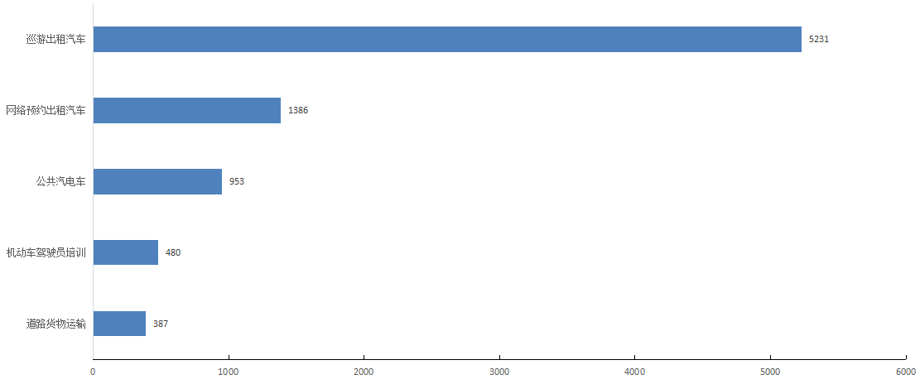
图5 2025年2月份群众投诉举报排名前5位的热线事项及工单数量

1.巡游出租汽车。工单数量排名前3位的地市为：沈阳市（1045件，占比20.60%）、大连市（703件，占比13.85%）、朝阳市（460件，占比9.07%）。主要反映问题为：司机索要高价、中途甩客、态度不好、不按乘客要求路线行驶、故意绕路。

涉及事项 | 数 量 | 占 比 | 同 比 | 环 比 | 具体投诉内容
计价议价 | 1457 | 28.72% | -30.95% | 6.66% | 司机不使用计价器、索要高价等行为。
拒载 | 887 | 17.48% | -17.72% | 10.19% | 空车待租状态下询问乘客目的地，司机表示不拉乘。
文明驾驶 | 812 | 16.00% | -0.37% | -8.87% | 司机涉嫌危险驾驶、开车玩手机、语气蛮横等。
黑车经营 | 422 | 8.32% | 48.59% | -23.27% | 举报私家车非法违规运营。
绕路 | 344 | 6.78% | -11.79% | 1.18% | 司机故意挑选绕行路线，不按乘客要求路线行驶。
票据 | 257 | 5.07% | 65.81% | 14.22% | 司机拒绝提供发票或开具假发票。
拼客 | 208 | 4.10% | -13.69% | -14.05% | 未经乘客同意私自拼客。
财物遗失 | 137 | 2.70% | -23.03% | -8.67% | 遗失物品后联系不上司机或司机拾到未归还以及索要好处费。
甩客 | 87 | 1.71% | -30.40% | -5.43% | 司机未将乘客送达指定目的地，强行要求乘客下车。
附表1 巡游出租汽车投诉举报

2.网络预约出租汽车。工单数量排名前3位的地市为：沈阳市（718件，占比53.94%）、大连市（473件，占比35.54%）、抚顺市（29件，占比2.18%）。主要反映问题为：司机线上线下重复收取车费、司机接单后不来接乘客。

涉及事项 | 数 量 | 占 比 | 同 比 | 环 比 | 具体投诉内容
管理 | 934 | 70.17% | 26.90% | -11.64% | 司机举报平台服务管理欠缺、派单不合理等。
文明驾驶 | 99 | 7.44% | 50.00% | -5.71% | 乘客举报司机不规范驾驶、服务态度恶劣等。
收 费 | 68 | 5.11% | -19.05% | -16.05% | 司机或平台不提供发票，以及其他综合问题。
爽 约 | 46 | 3.46% | 24.32% | -24.59% | 司机接单后未按规定位置接乘客。
非法营运 | 44 | 3.31% | 69.23% | 4.76% | 乘客举报平台与车辆无证营运。
甩客 | 22 | 1.65% | 46.67% | -40.54% | 驾驶员无正当理由擅自中断载客服务的行为。
绕路 | 9 | 0.68% | -47.06% | 80.00% | 司机未按照平台最优路线行驶。
附表2 网络预约出租汽车投诉举报

涉及事项 | 数 量 | 占 比 | 同 比 | 环 比 | 具体投诉内容
文明服务 | 173 | 19.42% | 31.06% | -11.73% | 司机不文明驾驶、服务态度差。
到站不停 | 139 | 15.60% | 17.80% | -0.71% | 司机行驶到预定站点时，没有停车让乘客上下车。
线路 | 128 | 14.37% | -11.11% | 26.73% | 线路走向不合理、因修路等其他原因改线或不恢复原路线行驶。
运行间隔 | 125 | 14.03% | -29.38% | 6.84% | 车辆发车运行间隔时间长、不按规定时间发车。
站点设置 | 61 | 6.85% | 90.63% | 22.00% | 站点设施差、站点标志标识与信息发布有误。
车 辆 | 59 | 6.62% | 5.36% | -39.18% | 车内环境卫生差、车内设施过于老旧。
购 票 | 26 | 2.92% | -40.91% | -3.70% | 分段计费的车辆多收费、司机重复收取车费等。
3.公共汽电车。工单数量排名前3位的地市为：沈阳市（319件，占比35.80%）、大连市（194件，占比21.77%）、朝阳市（80件，占比8.98%）。主要反映问题为：车辆发车运行间隔时间长、司机到站不停车、服务态度差。
附表3 公共汽电车投诉举报
4.机动车驾驶员培训。工单数量排名前4位的地市为：沈阳市（141件，占比30.39%）、大连市（119件，占比25.65%）、锦州市（41件，占比8.84%）。主要反映问题为：驾校与教练乱收费；要求学员交适应场地费、包过费、跟车费。
业务领域 | 数 量 | 占 比 | 同 比 | 环 比 | 具体投诉事项
费用纠纷 | 341 | 73.49% | 47.62% | 7.23% | 收退费争议、第三方中介乱收费。
课程安排 | 28 | 6.03% | 33.33% | -3.45% | 学车时长过短、学车时间安排不合理。
培训效果 | 20 | 4.31% | -4.76% | -25.93% | 培训教学质量差。
考试预约  与报名 | 18 | 3.88% | 50.00% | -30.77% | 城市网点报名、预约学车、预约考试，从业资格培训管理及考试等事项。
规范服务 | 13 | 2.80% | 0.00% | -31.58% | 工作人员或教练服务态度差。
经营资质 | 10 | 2.16% | 66.67% | 0.00% | 驾培行业违规经营。
附表4 机动车驾驶员培训投诉举报

5.道路货物运输。工单数量排名前3位的地市为：大连市（157件，占比41.21%）、沈阳市（141件，占比37.01%）、鞍山市（13件，占比3.41%）。主要反映问题为：货物运输赔偿争议、投诉物流公司无营业手续。
业务领域 | 数 量 | 占 比 | 同 比 | 环 比 | 具体投诉事项
服务质量 | 285 | 74.80% | 34.43% | -38.18% | 物流公司服务质量差、货差赔偿争议、货物运输过程中产生的货损。
运输资格 | 26 | 6.82% | 62.50% | -48.00% | 举报车辆无证营运、驾驶员无道路运输从业资格证、办理大件运输许可证时间过长。
运输安全 | 21 | 5.51% | 75.00% | -40.00% | 货车超载等违法违规行为、车辆运输过程中存在安全隐患。
附表5 道路货物运输投诉举报
四、货车司机权益保障诉求分析
2月份，全省共受理货车司机权益保障投诉举报有效业务量76件，占道路货物运输业务总量19.95%，同比减少26.30%，环比减少17.39%，本月办结率100%，满意度98.68%。
（一）渠道受理情况
部级12328微信小程序平台共受理10件，占比12.82%，同比减少35.16%，环比减少16.67%，办结率100%，满意度100%。
12345政务服务热线话务平台共受理66件，占比86.84%，同比减少30.00%，环比减少17.50%，办结率100%，满意度98.68%。
（二）热点诉求分析
具体诉求内容 | 数 量 | 占 比
高速公路通行 | 39 | 51.32%
从业人员管理 | 11 | 14.47%
高速公路ETC | 9 | 11.84%
营运车辆管理 | 8 | 10.52%
互联网道路货运平台 | 5 | 6.58%
（三）工单办理情况
2月份，全省14个地市12328、省交投96199主动沟通12345热线、限期督办具体承办业务部门，推动通过部微信小程序、12345热线两个主要受理渠道受理的12328货车司机一般诉求工单均能在2小时内完成转办、5个工作日内办结，对紧急诉求工单即接即转、第一时间办理处置。全省各级12328服务中心已对76个货车司机权益保障投诉举报案件进行跟踪督办、回访复核，相关问题诉求均在具体承办业务部门的推动下，在规定时间内得到有效解决。
五、日常运行监测数据拨测抽查情况
2月份，省12328热线服务中心对14个地市12328和省交投集团96199共计15个分平台日常运行情况进行拨测抽查，具体情况如下。
1.从话务接听、工单转换方面来看，各地市、省交投集团均能及时接听电话、快速完成工单转换。
2.从日常运行数据监测结果来看，省交投集团、抚顺市、鞍山市信息咨询类工单即时答复率分别为99.44%、99.81%、99.87%，其余市均为100%；朝阳、阜新两市出现“投诉举报类工单24小时未办结”的情况（详见附件1）。
3.从工单办理质量和效率方面来看，部分市存在人为采取技术手段让部分工单在系统上显示办结和满意，但实际未办结、群众不满意的情况，存在报送回访率、办结率和满意率与实际情况不一致的问题（详见附件2）。
六、典型案例及先进做法
1.沈阳市交通运输局用责任和担当助力“2025扮靓沈阳”活动，有力促进文旅与交通互动融合发展。春节期间，为切实保障交通运输秩序，沈阳市交通运输执法人员在机场、火车站、客运场站、旅游景区、繁华商圈及我市文旅活动等客流集中地区开展交通执法保障工作，采取白天严管+夜间守护相结合的方式，针对故宫、张氏故居、老北市、中街、西塔等人流集中区域，结合车流、客流出行情况开展全时段监管、全方位守护，加强对出租车、网约车、长途客运等车辆违法违规行为的查处力度，提升行业运营服务质量。节日期间，全市共出动交通执法人员1290人次，出动执法车辆351台次，检查运营车辆1121台，查处违规案件17件。
2.2月份，抚顺市交通运输局结合12328热线群众诉求情况，开展出租车违法违规行为专项整治行动，抚顺市交通运输执法队统筹组织执法力量，围绕市区内重点商圈，客运站、火车站等重要区域，对群众反映强烈的出租汽车拒载、索要高价等违规现象进行大力查处。行动期间，共出动执法人员600余人次，查处非法营运车辆18台；处理4起出租汽车司机拒载违规行为，罚款2000元；处理13起出租车司机要高价违规行为，罚款2600元；处理其他轻微违规行为200余件。
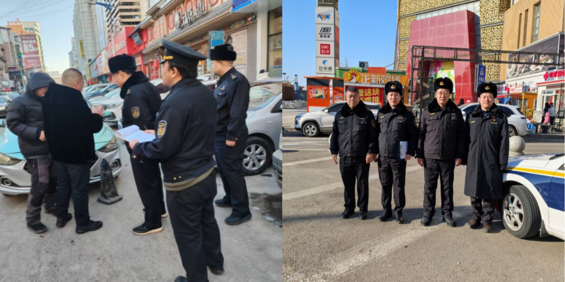

七、下一步工作安排
一是构建12328热线货车司机接诉即办服务体系，切实保障货车司机合法权益。各市交通运输局、省交投集团要深入贯彻落实部、省制定的专项工作方案，积极搭建货车司机接诉即办服务体系，畅通货车司机利益诉求渠道。省厅也将持续对全省12328热线开展现场指导核查工作，着重聚焦热线系统升级、业务流程等相关内容，全力确保相关单位和部门能够顺利承接货车司机的诉求，并高效、妥善办理，切实做到让货车司机满意。二是统一货车司机诉求工单制式规范，联合12345热线开展业务培训提升工作质效。各市交通运输局、省交投集团要着手确定货车司机诉求工单的统一制式，并制定详细的填写范例，积极联合12345热线管理部门对前端话务人员和工单办理人员开展集中宣贯培训，实现工单录入格式规范化、内容表述清晰完整，从源头提升工单质量，促进推动工单流转更加高效、数据回传更加准确。三是深化货运行业工单全量分析研判，靶向施策促监管服务质效双提升。各市交通运输局、省交投集团要即刻针对辖区内货车司机以及货运行业全量诉求工单，展开深入挖掘分析，全面梳理诉求办理进度，清晰掌握工单的处理状态，探究问题产生的根源，仔细排查行业管理中现存的短板不足，并将相关内容纳入每月的分析报告，有针对性地强化行业监管，改进提升服务水平，有效推动货运行业健康、有序发展。​

附件：1.2月份12328电话系统运行服务质量月度监测
数据情况统计表
2.2月份投诉举报类工单报送回访率、办结率和满意率抽检情况统计表
3.2月份12328电话业务量区域分布

附件1 2月份12328电话系统运行服务质量月度监测数据情况统计表
地市 | 总分 | 万人工单数量 | 工单分类正确率 | 信息咨询类工单即时答复率 | 非投诉举报类限时办结率 | 转办工单回访率 | 一次办结率 | 差评整改率 | 投诉举报类限时办结率 | 投诉举报类24小时办结率 | 投诉举报类5日办结率 | 投诉举报类平均办结时长 | 投诉举报类回访满意率 | 投诉举报月度分析报告 | 数据及时报送率 | 数据规范率 | 断网时长 | 复核2次未通过
锦 州 | 99.00 | 4.54 | 100.00% | 100.00% | 100.00% | 100.00% | 100.00% | 100.00% | 100.00% | 100.00% | 100.00% | 53.01分钟 | 100.00% | 已开展 | 100.00% | 100.00% | 0分钟 | 0次
盘 锦 | 99.00 | 6.90 | 100.00% | 100.00% | 100.00% | 100.00% | 100.00% | 100.00% | 100.00% | 100.00% | 100.00% | 285.24分钟 | 100.00% | 已开展 | 100.00% | 100.00% | 0分钟 | 0次
省交投 | 98.00 | 33.92 | 100.00% | 99.44% | 100.00% | 100.00% | 100.00% | 100.00% | 100.00% | 100.00% | 100.00% | 294.11分钟 | 100.00% | 已开展 | 100.00% | 100.00% | 0分钟 | 0次
沈 阳 | 98.00 | 8.99 | 100.00% | 100.00% | 100.00% | 100.00% | 100.00% | 100.00% | 100.00% | 100.00% | 100.00% | 412.39分钟 | 100.00% | 已开展 | 100.00% | 100.00% | 0分钟 | 0次
抚 顺 | 98.00 | 5.82 | 100.00% | 99.81% | 100.00% | 100.00% | 100.00% | 100.00% | 100.00% | 100.00% | 100.00% | 214.11分钟 | 100.00% | 已开展 | 100.00% | 100.00% | 0分钟 | 0次
丹 东 | 98.00 | 4.05 | 100.00% | 100.00% | 100.00% | 100.00% | 100.00% | 100.00% | 100.00% | 100.00% | 100.00% | 99.76分钟 | 100.00% | 已开展 | 100.00% | 100.00% | 0分钟 | 0次
葫芦岛 | 98.00 | 3.93 | 100.00% | 100.00% | 100.00% | 100.00% | 100.00% | 100.00% | 100.00% | 100.00% | 100.00% | 33.68分钟 | 100.00% | 已开展 | 100.00% | 100.00% | 0分钟 | 0次
大 连 | 97.00 | 6.32 | 100.00% | 100.00% | 100.00% | 100.00% | 100.00% | 100.00% | 100.00% | 100.00% | 100.00% | 442.85分钟 | 100.00% | 已开展 | 100.00% | 100.00% | 0分钟 | 0次
本 溪 | 97.00 | 4.72 | 100.00% | 100.00% | 100.00% | 100.00% | 100.00% | 100.00% | 100.00% | 100.00% | 100.00% | 365.68分钟 | 100.00% | 已开展 | 100.00% | 100.00% | 0分钟 | 0次
营 口 | 97.00 | 4.09 | 100.00% | 100.00% | 100.00% | 100.00% | 100.00% | 100.00% | 100.00% | 100.00% | 100.00% | 247.65分钟 | 100.00% | 已开展 | 100.00% | 100.00% | 0分钟 | 0次
辽 阳 | 97.00 | 3.37 | 100.00% | 100.00% | 100.00% | 100.00% | 100.00% | 100.00% | 100.00% | 100.00% | 100.00% | 30分钟 | 100.00% | 已开展 | 100.00% | 100.00% | 0分钟 | 0次
鞍 山 | 95.75 | 4.30 | 100.00% | 99.87% | 100.00% | 99.75% | 100.00% | 100.00% | 100.00% | 100.00% | 100.00% | 630.64分钟 | 100.00% | 已开展 | 100.00% | 100.00% | 0分钟 | 0次
铁 岭 | 95.00 | 2.27 | 100.00% | 100.00% | 100.00% | 100.00% | 100.00% | 100.00% | 100.00% | 100.00% | 100.00% | 296.43分钟 | 100.00% | 已开展 | 100.00% | 100.00% | 0分钟 | 0次
朝 阳 | 94.00 | 3.74 | 100.00% | 100.00% | 100.00% | 100.00% | 100.00% | 100.00% | 100.00% | 99.76% | 100.00% | 180.08分钟 | 100.00% | 已开展 | 100.00% | 100.00% | 0分钟 | 0次
阜 新 | 91.00 | 2.78 | 100.00% | 100.00% | 100.00% | 100.00% | 100.00% | 100.00% | 100.00% | 98.82% | 100.00% | 736.01分钟 | 100.00% | 已开展 | 100.00% | 100.00% | 0分钟 | 0次

附件2 2月份投诉举报类工单报送回访率、办结率和满意率抽检情况统计表
地 市 | 抽检回访率 | 抽检办结率 | 抽检满意率 | 抽检问题工单数量及编号
省交投 | 100% | 100% | 100% | 无
锦 州 | 100% | 100% | 100% | 无
阜 新 | 100% | 100% | 100% | 无
盘 锦 | 100% | 100% | 100% | 无
铁 岭 | 100% | 100% | 100% | 无
葫芦岛 | 100% | 100% | 100% | 无
辽 阳 | 100% | 87.5% | 87.5% | JT2110002025020152020259
沈 阳 | 87.5% | 87.5% | 87.5% | JT2101002025020152020631
丹 东 | 87.5% | 87.5% | 87.5% | JT2106002025020852028693
营 口 | 100% | 75% | 75% | JT2108002025022152042857、JT2108002025021752038748
朝 阳 | 100% | 75% | 75% | JT2113002025020652025643、JT2113002025021752038331
抚 顺 | 75% | 75% | 75% | JT2104002025020252020932、JT2104002025020352022149
本 溪 | 100% | 62.5% | 62.5% | JT2105002025020252021278、JT2105002025020252021294等3个工单
大 连 | 75% | 37.5% | 37.5% | JT2102002025020252021706、JT2102002025021452035755等5个工单
鞍 山 | 37.5% | 37.5% | 37.5% | JT2103002025021952041642、JT2103002025021352034496等5个工单
注：1.2025年2月份共抽检工单120个，14个地市、省交投各8个。
2.各单位报送的回访率、已归档工单办结率、满意率均为100%。
附件3
2025年2月份12328电话业务量区域分布

序号 | 地市 | 投诉举报 | 信息咨询 | 意见建议 | 合计 | 占比 | 同比
1 | 省交投集团 | 235 | 143117 | 1129 | 144481 | 86.12% | -2.46%
2 | 沈 阳 | 2659 | 5325 | 100 | 8084 | 4.82% | 23.99%
3 | 大 连 | 2014 | 2391 | 290 | 4695 | 2.80% | 34.41%
4 | 鞍 山 | 560 | 772 | 25 | 1357 | 0.81% | -10.61%
5 | 锦 州 | 579 | 632 | 15 | 1226 | 0.73% | -34.65%
6 | 朝 阳 | 653 | 377 | 38 | 1068 | 0.64% | -0.56%
7 | 抚 顺 | 460 | 521 | 4 | 985 | 0.59% | 16.43%
8 | 盘 锦 | 377 | 582 | 2 | 961 | 0.57% | -12.87%
9 | 葫芦岛 | 408 | 546 | 1 | 955 | 0.57% | 6.82%
10 | 营 口 | 256 | 640 | 17 | 913 | 0.54% | 0.66%
11 | 丹 东 | 295 | 579 | 8 | 882 | 0.53% | -12.67%
12 | 本 溪 | 417 | 211 | 0 | 628 | 0.37% | 24.60%
13 | 辽 阳 | 259 | 280 | 0 | 539 | 0.32% | -11.64%
14 | 铁 岭 | 299 | 209 | 29 | 537 | 0.32% | -1.29%
15 | 阜 新 | 170 | 278 | 9 | 457 | 0.27% | 19.01%
总 计 |  | 9641 | 156460 | 1667 | 167768 |  | 39.17%

报送：各位厅领导
分送：各市交通运输局，省交通运输事业发展中心、事务服务中心，厅机关各处室，省交投集团
联系电话：024-23252829 邮箱：jttzhys@163.com

